**Введение**

Фирменный стиль представляет собой комплекс визуальных компонентов, включая цветовую палитру, графические мотивы и дизайнерские приемы, которые применяются в оформлении товаров, сайтов, рекламных материалов и других носителей бренда. Он играет ключевую роль в формировании образа компании, помогая ей отличаться от соперников, укреплять лояльность потребителей и создавать стойкие ассоциации с продукцией. Вопрос разработки фирменного стиля остается весьма актуальным в современном мире.

В большинстве отраслей компании, работающие на региональном или международном уровне, обладают собственным визуальным языком, но далеко не всегда он позволяет эффективно выделиться или избежать сходства с конкурентами в той же нише. Грамотно продуманный стиль обеспечивает бренду заметность и запоминаемость, предотвращая его игнорирование аудиторией.

Сегодня для любого нового проекта в бизнесе обязательно создание уникальных визуальных решений, подбор гармоничной гаммы цветов и подходящих шрифтовых гарнитур.

Основная задача этого курсового проекта — разработка компонентов фирменного стиля для чайной бабл ти под названием «Чайный уголок». Чтобы реализовать эту задачу, будет выполнен анализ аудитории, изучение стилей похожих проектов, определение отличительных черт собственного подхода, создание различных элементов и, наконец, оценка результатов с выводами. Объектом исследования выступает графический дизайн в контексте фирменного стиля. Предметом же является то, насколько элементы стиля отвечают ожиданиям аудитории и вписываются в концепцию бренда.

По итогам проекта ожидается получение актуального фирменного стиля, включающего как минимум десять взаимосвязанных элементов, которые позволят бренду легко узнаваться в своей категории. Важным аспектом станет соответствие выбранных цветов, типографики и графики общей идее заведения и предпочтениям его посетителей.

**1 Описание целевой аудитории и требований к продукту**

**1.1 Описание целевой аудитории**

Определение целевой аудитории играет ключевую роль в процессе создания фирменного стиля, поскольку позволяет понять, кто именно будет взаимодействовать с продуктом и какие ожидания у этих людей. На основе этого анализа формируются визуальные решения, которые резонируют с потребностями и предпочтениями клиентов. Для чайной "Чайный уголок", специализирующейся на бабл ти, целевая аудитория в целом включает динамичных, открытых к новому людей, ценящих разнообразие вкусов, расслабляющую атмосферу и социальные встречи.

Целевую аудиторию можно сегментировать на несколько категорий, учитывая возраст, образ жизни и мотивации посещения таких заведений.

Первый сегмент — это подростки и студенты в возрасте 16-24 лет, девушки и парни. Их привлекают яркие напитки с необычными текстурами, такими как тапиока или фруктовые шарики, и видят в бабл ти способ разнообразить повседневность. Эти люди часто посещают кафе для встреч с друзьями, учебы в уютной обстановке или просто для проб нового тренда из соцсетей. Их доход обычно низкий или средний, они живут в городах, следят за модой, музыкой, путешествиями. Ценности включают креативность, общение и эксперименты. Посещения — 1-2 раза в неделю, часто в компании.

Портрет представителя этого сегмента: "Мария, 19 лет, студентка университета, живет в городе, подрабатывает фрилансером в сфере SMM. Любит пробовать экзотические напитки, делится фото в Инстаграм, предпочитает яркие вкусы вроде манго с разнообразными добавками. Увлекается танцами и встречами с друзьями, избегает рутины."

Второй портрет: "Артем, 22 года, студент технического университета, сочетает учебу с подработкой в IT. Ищет места для расслабления после лекций. Интересуется гаджетами, играми, имеет средний бюджет на развлечения."

Второй сегмент — молодые специалисты 25-35 лет, мужчины и женщины, занятые на работе, часто в креативных или офисных сферах. Их интересует бабл ти как быстрый, освежающий перекус или способ снять стресс, предпочитая варианты с натуральными ингредиентами для поддержания здоровья. Доход средний или выше среднего, они живут в областных городах, имеют активный график, интересуются фитнесом, саморазвитием, кулинарией и социальными сетями. Посещения — 1 раз в неделю, иногда для рабочих встреч или романтических свиданий. Ценности: баланс работы и отдыха, качество продуктов.

Портрет: "Екатерина, 28 лет, маркетолог в компании, живет одна в центре города. Выбирает бабл ти для быстрого перекуса или вечернего отдыха, предпочитает низкокалорийные опции с зеленым чаем. Увлекается йогой, чтением книг по психологии и путешествиями, следит за трендами в еде через приложения."

Второй портрет: "Денис, 31 год, дизайнер-фрилансер, сочетает работу с хобби. Ищет уютные кафе для вдохновения, любит экспериментировать с вкусами бабл ти. Интересуется искусством, фотографией и экологией, имеет стабильный доход и предпочитает локальные бренды."

Третий сегмент — семьи и пары 30-45 лет, с детьми или без. Они приходят в чайную для семейных выходов, праздников или чтобы попробовать что-то необычное вместе. Доход средний или высокий, они живут в пригородах или городах, владеют автомобилями, интересуются образованием, здоровьем семьи и культурными событиями. Посещения реже — раз в 1-2 месяца, но с акцентом на атмосферу и безопасность. Ценности: семейные связи, новизна в повседневности.

Портрет: "Ольга, 37 лет, менеджер по продажам, замужем, мама двоих детей (8 и 12 лет). Организует семейные визиты в кафе для проб новых напитков, выбирает фруктовые бабл ти для детей. Увлекается кулинарией, садоводством и семейными поездками, предпочитает места с уютной обстановкой."

Второй портрет: "Сергей, 40 лет, предприниматель, отец сына-подростка. Ищет варианты для совместного отдыха, пробует азиатскую кухню, включая бабл ти. Интересуется спортом, техникой и бизнес-литературой, ценит качество и разнообразие меню."

По итогу эти сегменты объединены интересом к расслабляющим, вкусным и визуально привлекательным напиткам, которые способствуют социализации и отдыху. Основной фокус — на молодежи, как на наиболее активных потребителях. При разработке фирменного стиля стоит учитывать их предпочтения к яркости, современности и уюту, чтобы бренд "Чайный уголок" стал узнаваемым и привлекательным для всех.

**1.2 Описание требований к продукту**

На основе анализа целевой аудитории «Чайного уголка» фирменный стиль должен быть современным, уютным и привлекательным, соответствуя ожиданиям молодежи, специалистов и семей. Название бренда намекает на теплую атмосферу, а бабл ти ассоциируется с азиатской эстетикой. Стиль должен сочетать мягкость и актуальность, избегая резких решений. Основные цвета будут пастельные зеленый и синий. Шрифт с элементами рукописного стиля и минималистичный. Формы — плавные, округлые, отражающие текстуру тапиоки. В стиле используется персонаж - заяц, милый и универсальный, появляясь в элементах дизайна для эмоциональной связи.

Для бренда будут разработаны: логотип, шрифт, визитка, стикерпак, брендбук, меню, стаканы, постер, фирменные пакеты (для выноса) и мобильный стенд. Стиль должен быть гармоничным, запоминающимся, подчеркивать уют и уникальность «Чайного уголка», привлекая аудиторию через визуальную мягкость и персонажа.

**2 Обзор аналогов. Анализ трендов**

**2.1 Обзор аналогов**

Анализ фирменных стилей конкурентов и актуальных трендов — важный этап в разработке уникального визуального образа бренда. Изучение решений в сфере бабл ти позволяет понять, какие цвета, шрифты, графические элементы и подходы к оформлению сейчас популярны, а также вдохновляет на создание собственного стиля, который будет выделяться, но оставаться привлекательным для целевой аудитории. Для обзора выбраны следующие компании, специализирующиеся на чае с тапиокой:

– MET TEA (Беларусь) [1];

– Pao Pao Modern Tea (Германия) [2];

– Bubbleology (США) [3];

– Lotus Bubble Tea (Беларусь) [4];

– HeyTea (Китай) [5].

Далее будут рассмотрены элементы фирменного стиля этих брендов, включая логотипы, цветовые палитры, шрифты, оформление упаковки, сайтов и социальных сетей, с точки зрения их дизайна и соответствия концепции заведений. Особое внимание уделяется тому, как эти стили отражают направленность брендов и их целевую аудиторию, а также насколько они схожи или различаются в подходах к визуальной идентичности.

**2.2.1 Met tea**

**MET TEA** — сеть чайных, основанная в 2014 году, специализирующаяся на бабл ти с натуральными ингредиентами из Китая. Бренд сочетает традиции заваривания чая с современными трендами, акцентируя внимание на качестве, натуральности и здоровом образе жизни, как указано в слогане "MET TEA & JUST FOR HAPPINESS TEA".

Логотип бренда (рисунок А.1) представляет собой девушку, у которой в руках стакан чая, что подчеркивает чайную культуру. Дизайн лаконичный, вызывающий ассоциации с элегантностью и премиальностью. В качестве фирменного шрифта для логотипа и заголовков используется декоративный шрифт с элементами каллиграфии, напоминающий традиционную китайскую письменность. Этот шрифт добавляет культурной аутентичности, подчеркивая азиатские корни. Для основного текста на сайте применяется шрифт без засечек, современный и чистый, такой как sans-serif (Arial), обеспечивающий высокую читаемость и гармонирующий с цифровым интерфейсом (рисунок А.2). Данный шрифт простой, без лишних деталей, что соответствует минималистичному подходу бренда.

Фирменные цвета бренда включают, белый (#FFFFFF), черный (#000000) и золотой (#D4A017), представленные на рисунке 2.1. Белый фон добавляет чистоты и пространства, подчеркивая минимализм, а золотой акцент символизирует премиальность, традиции и роскошь, усиливая связь с китайской культурой, черный - акцентный цвет, которым выражен логотип. Эта палитра создает теплый, но элегантный контраст для ниши бабл ти.



Рисунок 2.1 – Фирменные цвета

Дизайн сайта выполнен в минималистичном стиле, с фокусом на натуральные ингредиенты: блоки с описаниями чая, тапиоки, фруктов и сырного крема оформлены с использованием фото продуктов и процесса приготовления (рисунок А.3). Упаковка напитков — прозрачные стаканы с логотипом в золотом, белом либо черном цвете, либо текст с названием чайной (рисунок А.4). Меню на сайте представлено в формате карточек с фото напитков (например, "Чиз • виноград", "Молоко Boo Boo", "Три брата"), где акцент на насыщенные цвета ингредиентов, что делает дизайн аппетитным и информативным (рисунок А.5). Дополнительные элементы, такие как иконки для разделов ("Почему мы?", "Меню", "Стань партнёром"), выполнены в плоском стиле с золотыми акцентами, добавляя единства.

Оформление социальных сетей бренда усиливает фирменный стиль. Instagram-аккаунт [6] (рисунок 2.2) оформлен в теплых цветах. Типы постов включают фото напитков с топпингами, видео процесса приготовления, промо-акции, дегустации и истории о ингредиентах. Профиль вызывает ощущение уюта и качества, привлекая аудиторию, интересующуюся приятным времяпрепровождением.

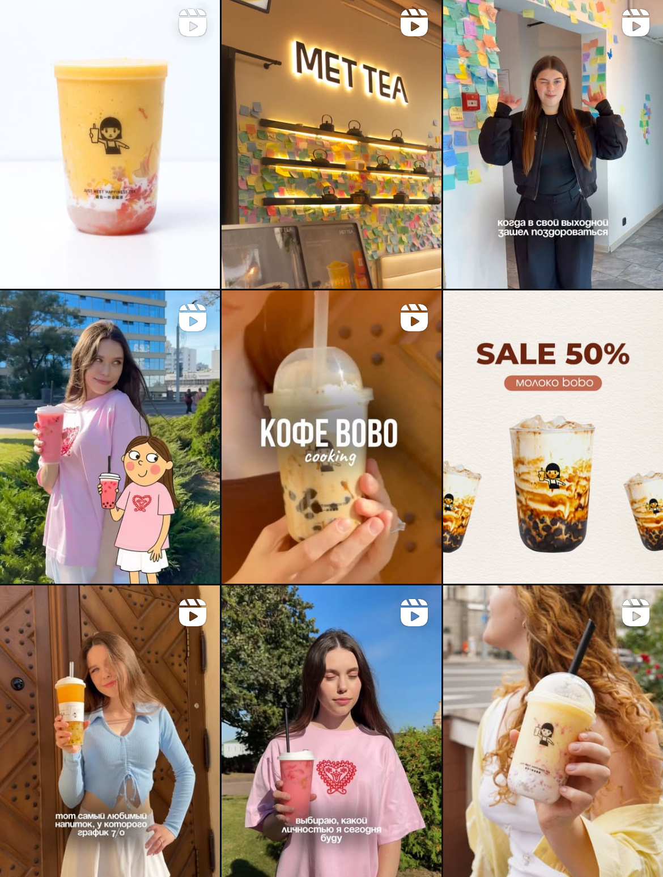

Рисунок 2.2 – Instagram бренда

Фирменный стиль MET TEA формирует целостный образ, сочетающий минимализм, азиатские мотивы и премиальность. Золотая палитра, каллиграфический шрифт и акцент на натуральных ингредиентах (фото фруктов, процесса) создают атмосферу доверия, качества и культурной аутентичности. Стиль привлекает молодежь и взрослых, ценящих эксперименты с вкусами и здоровый образ жизни. Он элегантный, не перегруженный, с гармоничным балансом между традициями и современностью, делая бренд узнаваемым в социальных сетях и на сайте.

**2.2.2 Pao Pao Modern Tea**

**Pao Pao Modern Tea** — сеть чайных в Германии (с филиалами в Берлине, Штутгарте, Цюрихе и других городах), основанная в Берлине, специализирующаяся на бабл ти с акцентом на свежий вкус, аутентичность и семейную атмосферу. Бренд предоставляет современный дизайн и элементы удачи, такие как манэки-нэко, для создания радостного опыта для клиентов.

Логотип бренда (рисунок А.6) представляет собой название заведения. Дизайн простой и запоминающийся. В интерьере кот (манэки-нэко) изображается в динамичной позе, как будто зовущий посетителей. В качестве фирменного шрифта для логотипа и заголовков используется современный sans-serif шрифт, чистый и минималистичный, такой как аналог Poppins, с ровными пропорциями и высокой читаемостью, что усиливает современный урбанистический образ. Для основного текста на сайте применяется тот же sans-serif, но в более легком весе, обеспечивающий лаконичность и удобство восприятия на мобильных устройствах (рисунок А.7).

Фирменные цвета бренда включают розовый (#FF69B4 или аналогичный яркий пастельный оттенок), черный (#000000) и белый (#FFFFFF), представленные на рисунке 2.3. Розовый доминирует как основной цвет, ассоциируясь со свежестью, радостью и современными трендами, создавая привлекательный образ для молодежной аудитории. Черный используется как акцент для контраста, добавляя минимализма и элегантности, а белый фон обеспечивает чистоту и пространство, подчеркивая фокус на продукте. Эта палитра идеально делает бренд заметным в городском пространстве.



Рисунок 2.3 – Фирменные цвета

Дизайн сайта выполнен в минималистичном стиле, с четкой структурой разделов ("About Us", "Our Locations", "Join our Community-tea!", "Catering"), где преобладают короткие абзацы и списки для быстрого чтения. Упаковка напитков представляет собой стаканы в розово-черной гамме, простые и функциональные, с акцентом на прозрачность для демонстрации содержимого (рисунок А.8). Меню на сайте можно просмотреть, выбрать нужный город, после чего пользователя переносит на новую вкладку (рисунок А.9).

Оформление социальных сетей бренда усиливает фирменный стиль. Инстаграм аккаунт [7] (рисунок 2.4) оформлен в розовой гамме, в основном с минималистичными постами: фото сотрудников, яркие изображения бабл ти. Общая эстетика — эмоциональная, профиль вызывает ощущение близости и позитива, привлекая молодежь и семьи.

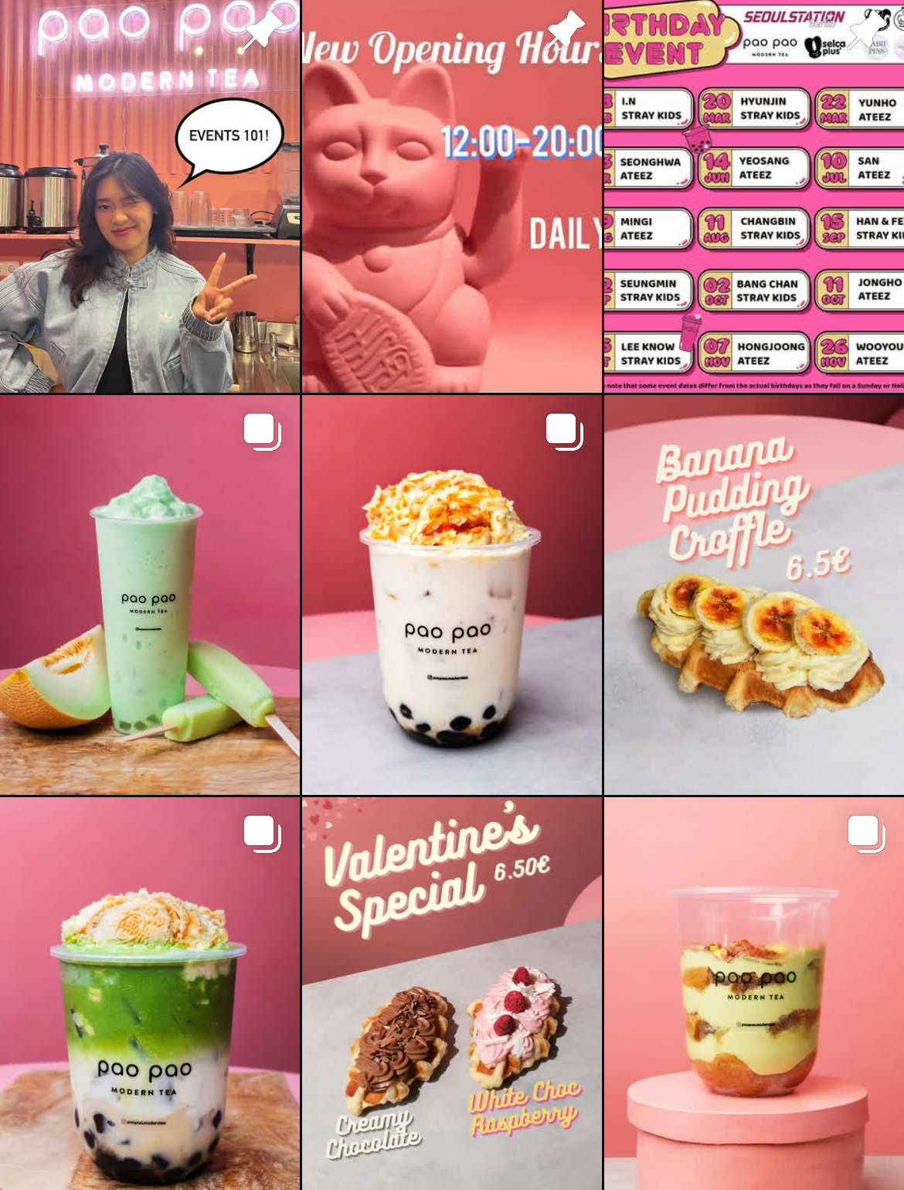

Рисунок 2.4 – Instagram бренда

Другие платформы, такие как Facebook [8] или TikTok [9], следуют похожему стилю: розовый доминирует в аватарах и обложках с манэки-нэко, посты включают короткие видео о приготовлении напитков.

Фирменный стиль Pao Pao Modern Tea формирует целостный образ, сочетающий минимализм и современность. Розовая и черная палитра, sans-serif шрифты и центральный элемент манэки-нэко создают атмосферу радости, удачи и семейного уюта, идеально соответствующую концепции бабл ти. Стиль привлекает молодежь и городскую аудиторию, ценящую аутентичность и тренды, делая бренд узнаваемым через яркий фасад и социальные сети, с гармоничным балансом между простотой и эмоциональной связью.

**2.2.3 Bubbleology**

**Bubbleology** — американская сеть чайных, специализирующаяся на bubble tea с концепцией "лаборатории вкусов", где напитки создаются как научные эксперименты с использованием свежих ингредиентов, тапиоки и кастомизации. Бренд, основанный на идее инновационного подхода к традиционному тайваньскому напитку, позиционирует себя как место для творческих экспериментов, привлекая молодежь и любителей трендовых напитков через яркий и необычный образ.

Логотип бренда (рисунок А.10) представляет собой стилизованную надпись "Bubbleology", в которой над символом “о” расположены химические связи, что подчеркивает лабораторную тематику. Дизайн динамичный; Цвета напитков яркие и с градиентами, символизирующими разнообразие вкусов. В качестве фирменного шрифта для логотипа, заголовков и текстов используется sans-serif с закругленными краями. Шрифтовая иерархия четкая: жирные заголовки для акцентов, тонкий текст для описаний.

Фирменные цвета бренда включают черный (#000000) как основной фон, желтый (#FFD700 или яркий лимонный оттенок) и розовый (#FF69B4), с дополнительными акцентами фиолетового (#8A2BE2) и белого (#FFFFFF), представленные на рисунке 2.5. Желтый символизирует энергию и свежесть цитрусовых вкусов, розовый — игривость и тропические ноты, а фиолетовый добавляет загадочности и премиальности. Эта палитра с неоновыми акцентами на темном фоне идеально отражает "лабораторный" подход, делая бренд визуально ярким и запоминающимся для городской аудитории.

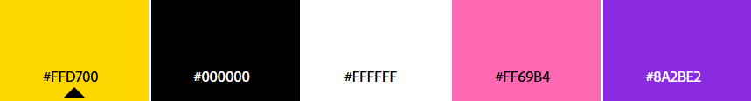

Рисунок 2.5 – Фирменные цвета

Дизайн сайта выполнен в неоновом стиле, где преобладают анимации и слайдеры для демонстрации меню и локаций. Главная страница представляет собой интерактивный слайдер с изображениями бабл ти, где каждый слайд фокусируется на вкусе (например, классический молочный чай с тапиокой, фруктовые варианты с джус болами). Меню показано на рисунке А.11. Упаковка напитков визуализирована как прозрачные стаканы с логотипом (рисунок А.12).

Инстаграм аккаунт [10] (@bubbleology) (рисунок 2.6) предоставляет видео процесса приготовления, фото напитков. Общая эстетика — энергичная, с акцентом на цвета топпингов, что перекликается с сайтом.

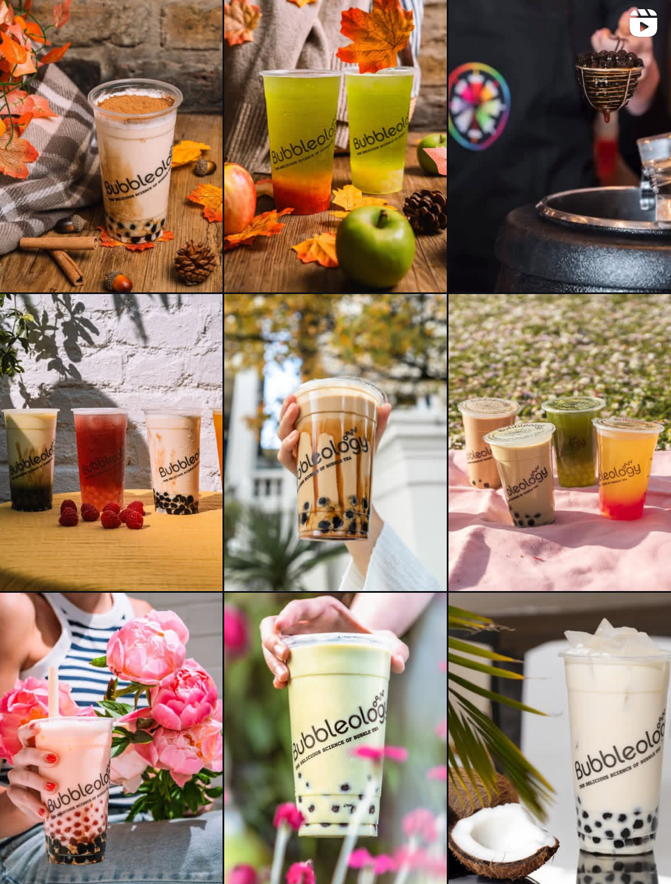

Рисунок 2.6 – Instagram бренда

TikTok-аккаунт [11] (@bubbleology) (рисунок 2.7) следует трендам в сети, снимая характерные видео.

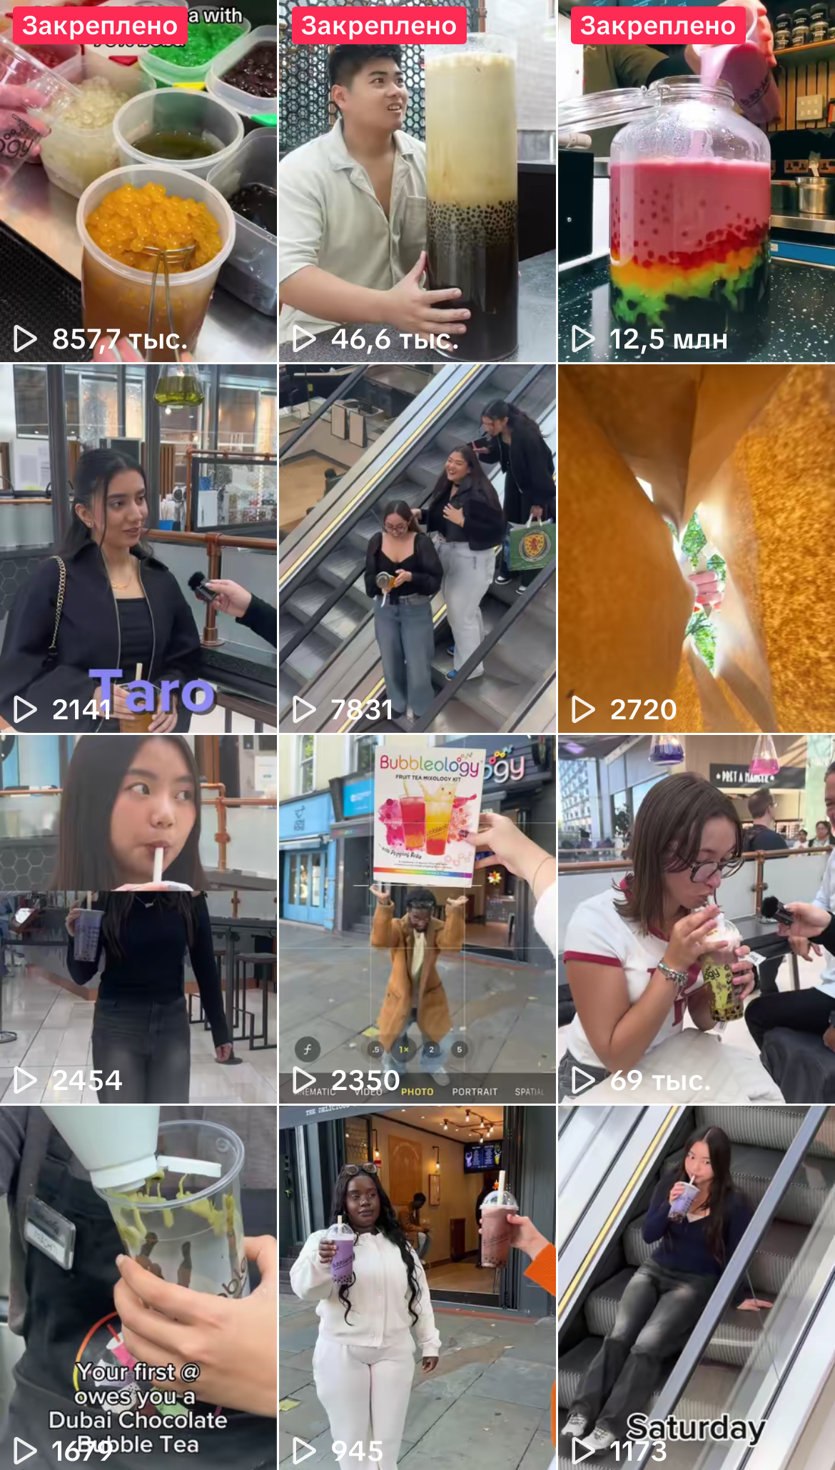

Рисунок 2.7 – TikTok бренда

Фирменный стиль Bubbleology формирует целостный образ, сочетающий лабораторную эстетику, неоновую яркость. Стиль привлекает молодежь, ценящую тренды и кастомизацию, делая бренд узнаваемым через динамичные анимации и социальные видео, с гармоничным балансом между научной строгостью и игривостью.

**2.2.4 Lotus Bubble Tea**

**Lotus Bubble Tea** — белорусская сеть чайных, специализирующаяся на бабл ти с натуральными ингредиентами, такими как свежие фрукты, тапиока и премиальный чай. Бренд позиционирует себя как уютное место для молодежи и семей, подчеркивая свежесть, разнообразие вкусов и азиатскую эстетику, с акцентом на расслабляющую атмосферу и качество продуктов, доступных в Минске и других городах.

Логотип бренда (рисунок А.13) представляет собой название чайной, находящееся в окружности, слово lotus стилизовано продолговатыми линиями. В качестве фирменного шрифта для логотипа и заголовков используется мягкий sans-serif шрифт с закругленными краями. Шрифтовая иерархия простая: легкие заголовки для акцентов, стандартный текст для описаний.

Фирменные цвета на сайте черно-белые: (#FFFFFF) и (#000000), представленные на рисунке 2.8. Эти цвета отражают минималистичность сайта. На сайте главная страница фокусируется на слайдере с изображениями bubble tea в прозрачных стаканах, демонстрирующими слои топпингов (тапиока либо джус болы). Разделы ("О нас", "Меню", "Локации") структурированы четко, с короткими описаниями и фото интерьера уютных чайных (рисунок А.14). Упаковка напитков визуализирована как прозрачные стаканы с названием чайной, взятым из логотипа, подчеркивающими прозрачность содержимого (рисунок А.15). Меню оформлено в формате карточки с фото напитков, описанием, ценой и размерами (рисунок А.16).



Рисунок 2.8 – Фирменные цвета

Оформление социальных сетей бренда усиливает фирменный стиль. Инстаграм [12] (lotus_bubble) (рисунок 2.9) оформлен в яркой цветовой гамме, с постами, отражающие тренды и новинки чайной.

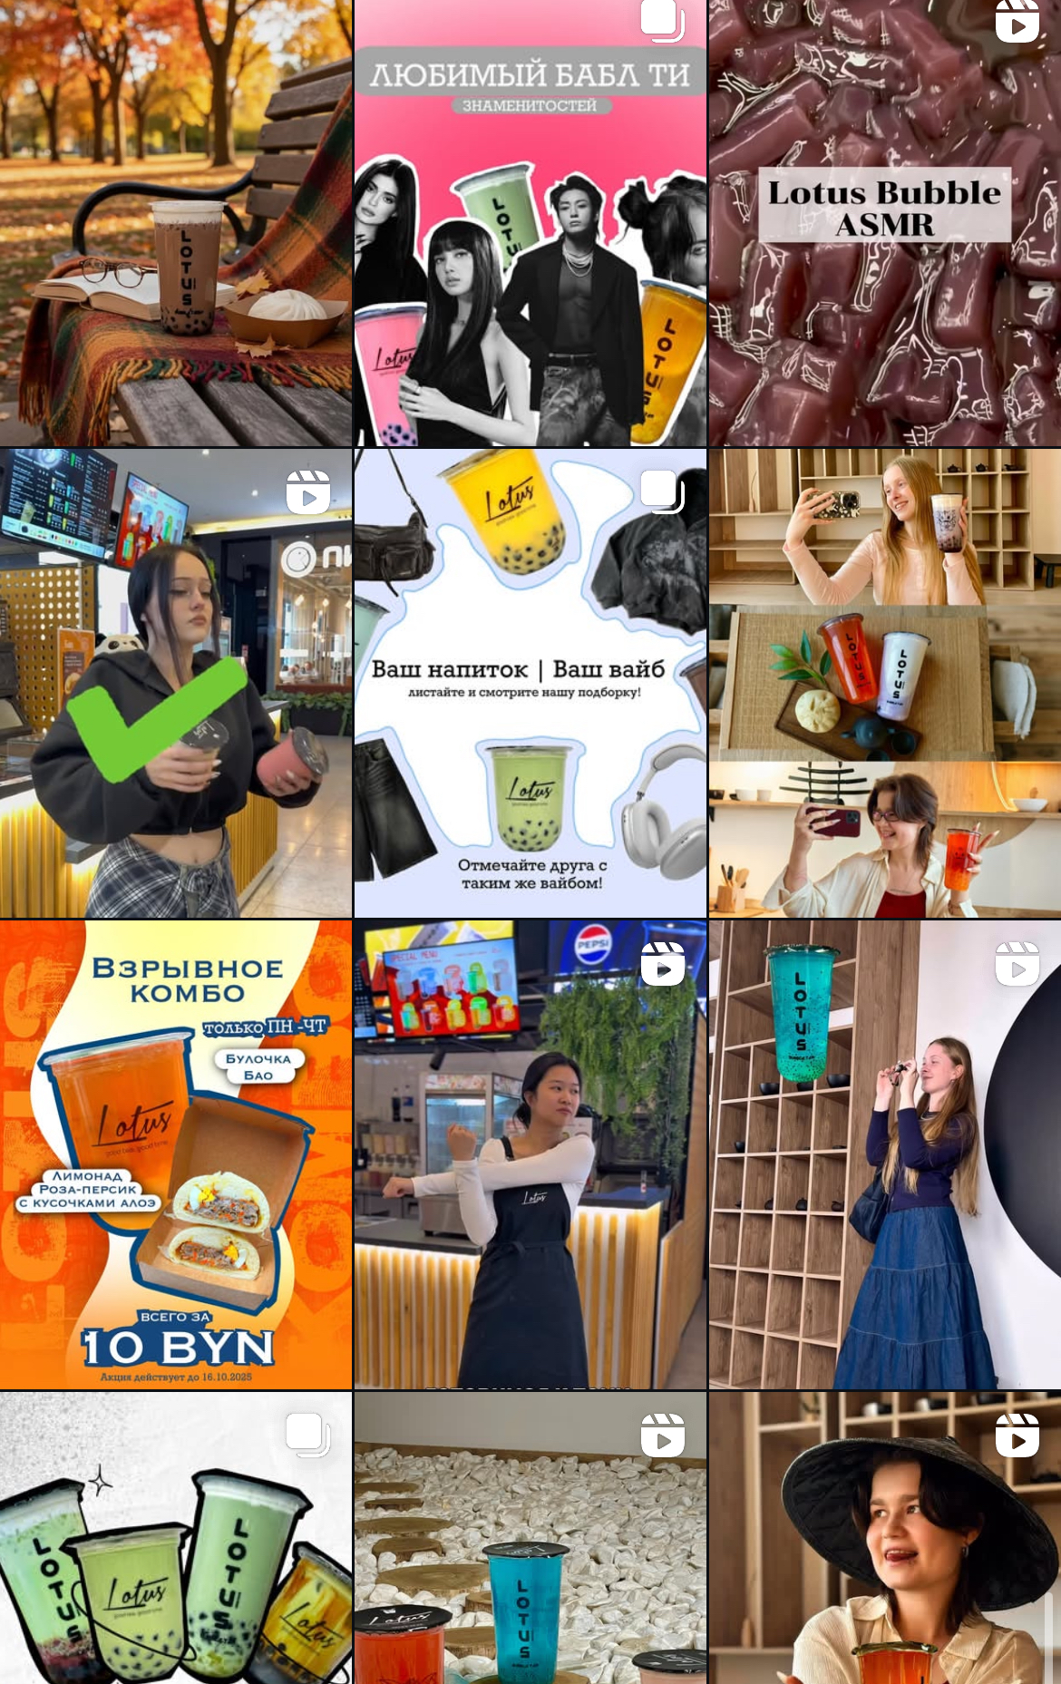

Рисунок 2.9 – Instagram бренда

Фирменный стиль Lotus Bubble Tea формирует целостный образ, сочетающий минимализм и в то же время яркие цвета напитков, отображающие разнообразие вкусов.

**2.2.5 Hey Tea**

**HeyTea** — международная сеть чайных, основанная в 2012 году в Китае (изначально как Royal Tea), с акцентом на свежие ингредиенты, сырную пенку и фруктовые миксы. Бренд позиционирует себя как пионер cheese tea тренда, расширившись до 9 стран, включая США (15 магазинов к 2025 году), с фокусом на качество, локальность и уютную атмосферу "как дома".

Логотип бренда (рисунок А.17) представляет собой векторный силуэт человека в профиль, которые пьет чай. Дизайн использует простые линии, силуэт часто интегрируется в упаковку или меню как иконка. В качестве фирменного шрифта для логотипа и заголовков используется чистый sans-serif шрифт (рисунок А.18). Шрифтовая иерархия четкая: жирные заголовки для категорий меню, стандартный текст для деталей цен и калорий.

Фирменные цвета бренда включают белый (#FFFFFF) как основной фон, черный (#000000) для текста, с акцентами зеленого (#228B22) и пастельных оттенков (розовый #FFB6C1 и голубой #87CEEB для акцентов), представленные на рисунке 2.10.



Рисунок 2.10 – Фирменные цвета

Дизайн сайта выполнен в классическом стиле с белым фоном и категоризированными разделами, где блоки демонстрируют напитки с акцентом на вкусы (например, matcha, latte и тд.). Структура включает историю, фото интерьеров магазинов и напитков, расписание и отзывы. Упаковка напитков представляет собой стаканы с прозрачной упаковкой и логотипом, фокусируясь на демонстрации ингредиентов (рисунок А.19). Меню оформлено в формате карточек с фото , где пастельные акценты выделяют цены, калории и ингредиенты (рисунок А.20).

Инстагарм аккаунт [13] (@heytea) (рисунок 2.11) оформлен в белой и пастельной гамме, с интересными кастомными постами, что не наблюдалось ни в одном из аналогов. Общая эстетика — уникальная и трендовая.

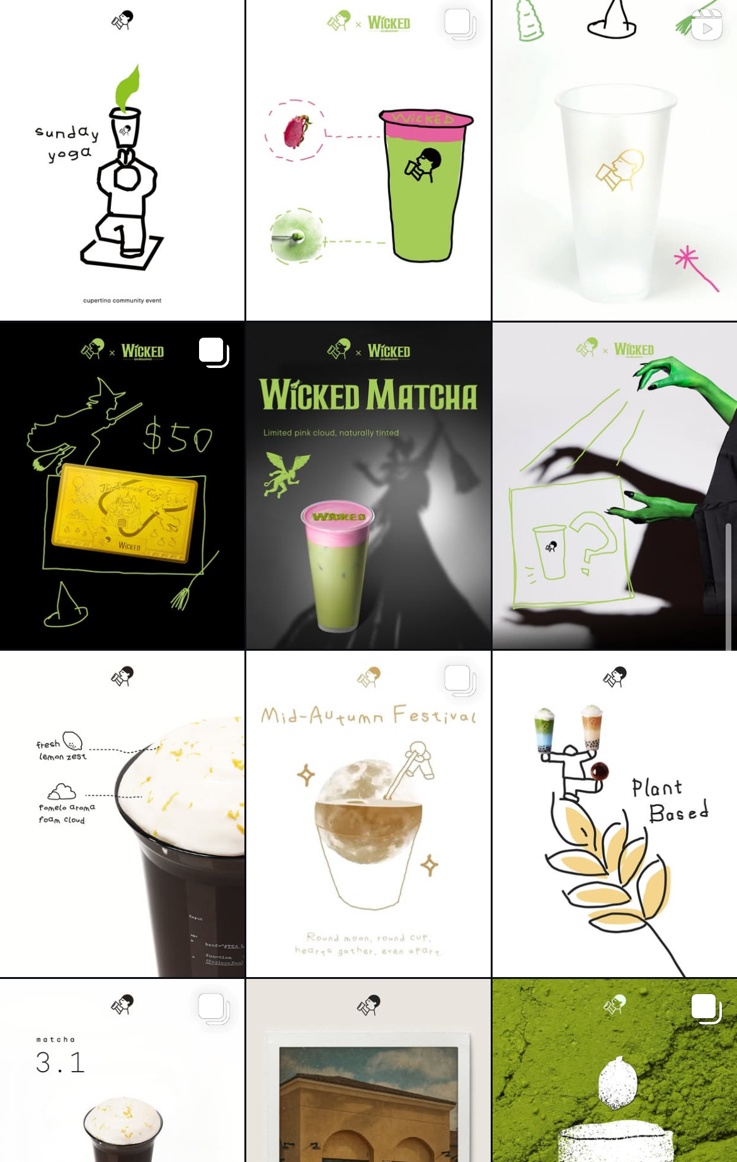

Рисунок 2.11 – Instagram бренда

Тик ток аккаунт [14] (@heytea) (рисунок 2.12) следует похожему стилю, но с акцентом на зеленый (большое количество напитков содержащие матчу).

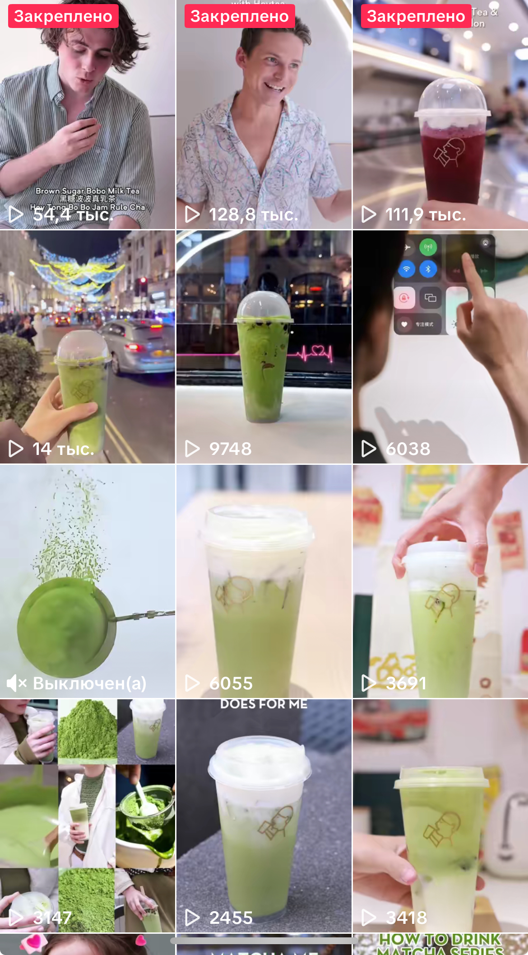

Рисунок 2.12 – TikTok бренда

Фирменный стиль HeyTea формирует целостный образ, сочетающий минимализм, инновации и уникальность. Белая и пастельная палитра и мотив логотипа идеально соответствуют концепции чайной. Стиль привлекает молодежь и семьи, делая бренд узнаваемым через фото и социальные видео, с гармоничным балансом между азиатскими корнями и глобальной современностью.

**3 Выявление ключевых особенностей фирменного стиля. Обоснование дизайн-решения**

Создание фирменного стиля для бренда «Чайный уголок» начинается с этапа анализа и сбора визуальных референсов, которые помогают определить эстетическое направление и характер будущего дизайна. Для формирования визуальной концепции был создан мудборд на платформе Pinterest [15], представляющий собой виртуальную доску вдохновения, где собраны изображения, отражающие настроение, ценности и эстетику бренда. Мудборд позволяет систематизировать идеи, выделить ключевые особенности стиля и заложить основу для уникальной идентичности, избегая прямого копирования, но используя закономерности в дизайне для создания гармоничного образа.

Мудборд разделен на категории, соответствующие основным элементам фирменного стиля «Чайного уголка». В результате были сформированы следующие разделы: «Логотип», «Визитка», «Стикерпак», «Меню», «Стаканы», «Постер» и «Фирменные пакеты (для выноса). Каждая категория включает изображения, иллюстрирующие возможные варианты оформления, соответствующие концепции бренда: уют, современность, мягкость и азиатская эстетика с персонажем-зайцем.

Раздел «Логотипы» [16] представляется несколькими изображениями с различными логотипами. Такой выбор обусловлен позиционированием бренда «Чайный уголок» как молодежного и уютного пространства, где акцент делается на простоту, современность и ассоциации с bubble tea и персонажем-зайцем. Логотип должен быть лаконичным, без сложных деталей, чтобы гармонично сочетаться с другими элементами фирменного стиля, такими как упаковка и стикерпаки, и быть узнаваемым для целевой аудитории — молодежи и любителей трендовых напитков. Изображения, добавленные на мудборд в разделе «Логотипы» представлены на рисунке 3.1.

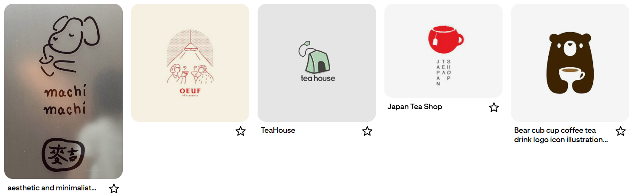

Рисунок 3.1 – Изображения из раздела мудборда «Кп гд логотип»

На первом изображении (рисунок Б.1) изображен фирменный персонаж, который пьет чай, идея использовать фирменного персонажа и процесс питья в логотипе является хорошей. Рисунок Б.2 отображает процесс чаепития гостей в заведении, что также является хорошей и располагающей идеей, что привлечет клиентов и создаст ощущение уюта. На изображении Б.3 чайный пакетик интерпретировали в дом, что будет хорошей идеей для создания чего-то похожего для “Чайного уголка”. На изображении Б.4 изображен чай и название бренда, такое размещение текста напоминает азиатскую стилистику и также использование в качестве изображения просто чай кажутся хорошей идеей. На последнем изображении Б.5 изображен фирменный персонаж с кружкой чая, хорошая идея для логотипа, так как минималистичная, понятная и интересное использование линий в дизайне.

Раздел «Визитки» [17] включает референсы, вдохновленные креативными решениями в дизайне визиток других брендов, с акцентом на оригинальные формы и текстуры. Такой подход выбран для бренда «Чайный уголок», чтобы подчеркнуть его современный и уютный характер. Необычные визитки привлекают внимание целевой аудитории — молодежи и любителей трендовых напитков, — становясь частью запоминающегося брендинга. Изображения, опубликованные в разделе «Визитки» мудборда, представлены на рисунке 3.2.

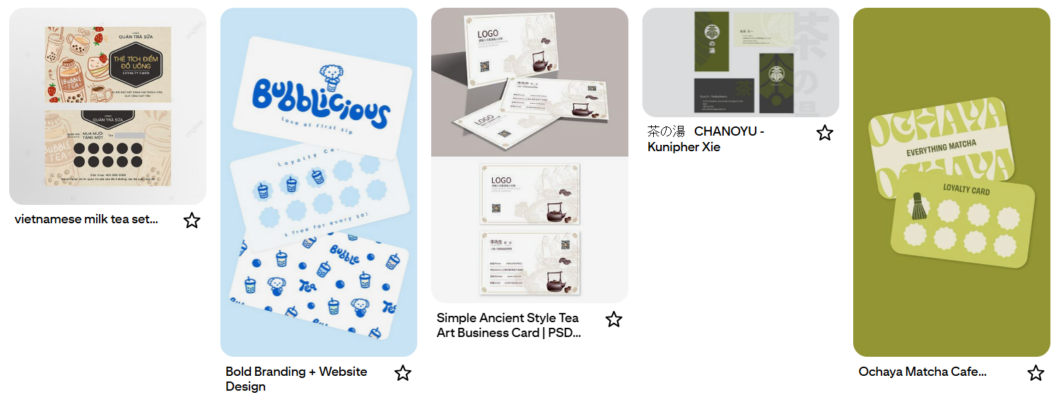

Рисунок 3.2 – Изображения в разделе «Кп гд визитка» мудборда бренда

На первом изображении (рисунок Б.6) мне понравилось расположение изображений и текста, и общая картина визитки кажется полной. Визитка на рисунке Б.7 с минималистичным дизайном и использованием одного цвета и его оттенков, что интересная идея, также использование печатей на обратной стороне визитке является хорошей практикой. На третьем рисунке Б.8 также интересное использование изображений и иллюстраций. Стиль на четвертом рисунке Б.9 очень интересный, также хороший подход, что лицевая сторона рассматривается в вертикальном положении, а обратная в горизонтальном, также в этой визитке используется как светлая тема, так и темная, и покупатель может выбирать ту, которая ему больше понравится. Последняя визитка (рисунок Б.10) минималистичная и выполнена в одной цветовой гамме.

Раздел «Стикерпак» [18] содержит примеры разработки стикеров на тему бабл ти, зайца и чайных мотивов. Стикеры как элемент фирменного стиля отлично подходят брендам, ориентированным на молодую аудиторию до 30 лет. Примеры исполнения стикер-паков представлены на рисунке 3.3.

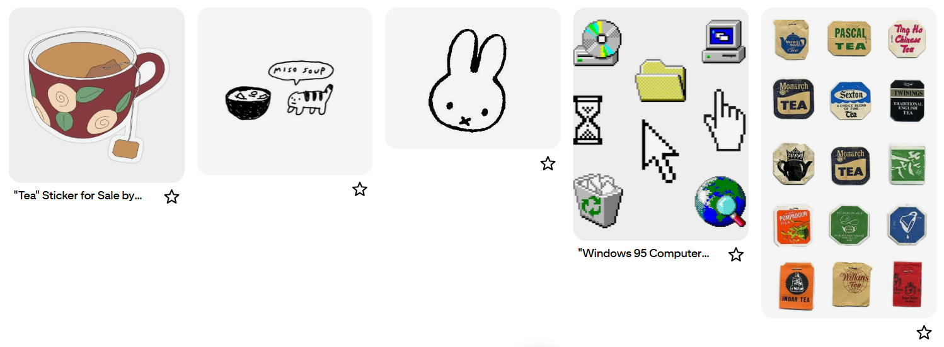

Рисунок 3.3 – Изображения из раздела «Стикер-паки» мудборда бренда

На первом изображении Б.11 показан стикер обычного чая, что я считаю будет хорошим решением добавить в стикерпак. Со второго рисунка Б.12 интересной идеей будет использовать наличие фирменного персонажа с репликой и чая. Третий рисунок Б.13 это стикер самого фирменного персонажа. Четвертый рисунок Б.14 это набор стикеров в пиксельной стилистике, которую я бы хотела использовать на некоторых из стикеров. На последнем рисунке Б.15 показаны чайные пакетики, что мне кажется интересной идеей при добавке в стикерпак.

Раздел «Меню» [19] включает примеры оформления меню для заведений, связанных с бабл ти. Для дизайна меню часто используются яркие изображения напитков, минималистичные иллюстрации. Изображения, находящиеся в разделе «Меню», представлены на рисунке 3.4.

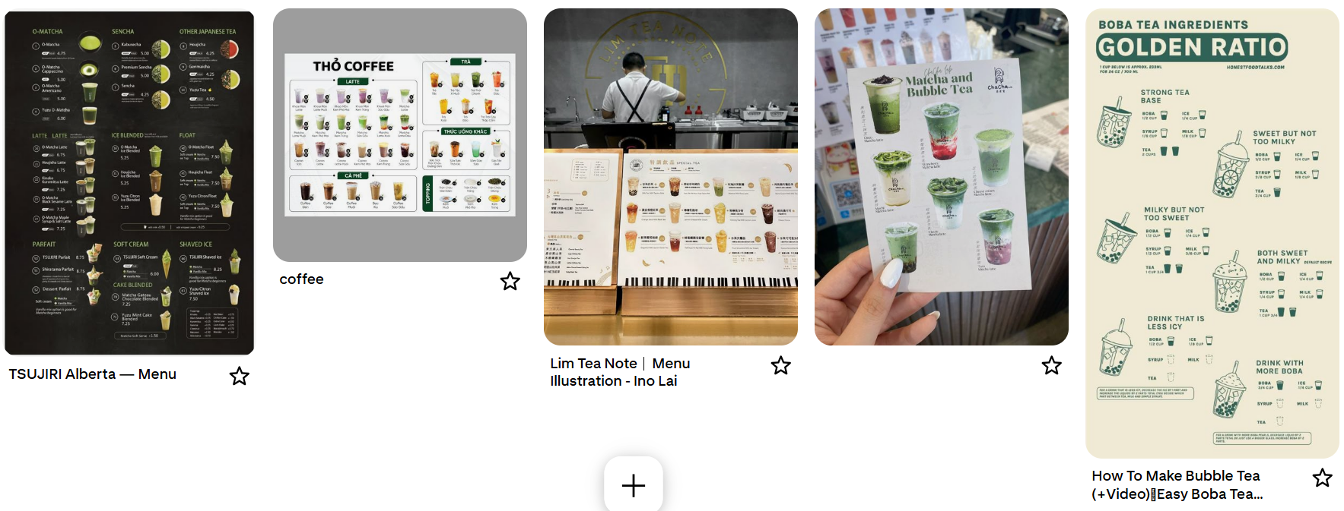

Рисунок 3.4 – Изображения в разделе «Кп гд меню» мудборда бренда

Первое меню (рисунок Б.16) представлено в темных тонах, также возле каждого названия напитка показана его фотография, что является хорошим моментом, каждый напиток сопровождается его порядковым номером, что при заказе будет удобно и снизу в отдельном блоке размещены топинги с их ценами. Второе меню (рисунок Б.17) имеет светлый фон изображения напитков и их цену. На третьем меню (рисунок Б.18) меню схоже со вторым. Четвертое меню (рисунок Б.19) имеет интересное расположение напитков. На пятом рисунке Б.20 меню имеет фирменный интересный дизайн, также напитки размещены не в виде фотографий, а в виде иллюстраций.

Раздел «Стаканы» [20] включает примеры оформления стаканов для заведений, специализирующихся на бабл ти и других напитках. Дизайн стаканов часто использует прозрачные материалы с минималистичными иллюстрациями, такими как фирменные цвета и логотипы. Акцент сделан на простоте и функциональности, обеспечивая удобство использования и визуальную привлекательность для молодежной аудитории. Изображения, находящиеся в разделе «Стаканы», представлены на рисунке 3.5.

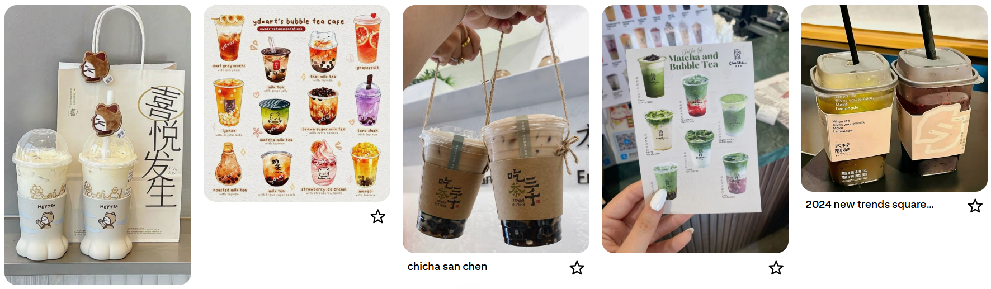

Рисунок 3.5 – Изображения в разделе «Кп гд стаканы» мудборда бренда

На первом изображении (рисунок Б.21) показаны стаканы с уникальной силиконовой подставкой для стаканов, на которой размещен логотип бренда, сами стаканы прозрачные с иллюстрацией на них. На втором рисунке Б.22 разнообразные формы стаканов, некоторые из них можно взять как референс. Третьи стаканы прозрачные (рисунок Б.23), имеется вертикальная наклейка, чтобы крышка случайно не снялась, и удобные ручки, совмещенные со снимающейся этикеткой, данную идею можно рассмотреть, если покупатель будет брать один напиток с собой, так как пакеты делаются для двух напитков. Четвертое изображение (рисунок Б.24) демонстрирует базовые прозрачные стаканы с логотипом. На пятом изображении (рисунок Б.25) показаны стаканы квадратной формы, что необычно.

Раздел «Постер» [21] включает примеры дизайна постеров для заведений, связанных с бабл ти и азиатской культурой. Оформление постеров часто использует яркие или пастельные цвета. Дизайн ориентирован на привлечение внимания молодежной аудитории через запоминающиеся визуальные элементы и четкую композицию, подходящую для рекламы в кафе или соцсетях. Изображения, находящиеся в разделе «Постер», представлены на рисунке 3.6.

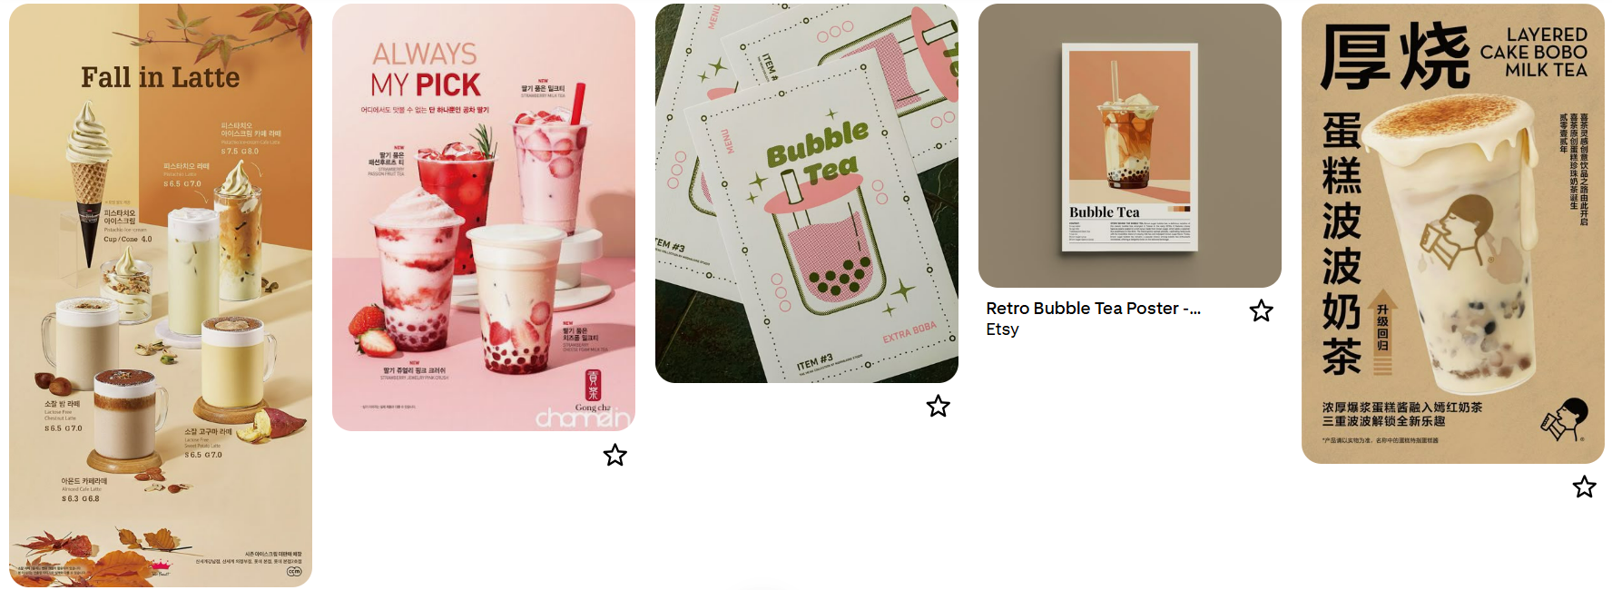

Рисунок 3.6 – Изображения в разделе «Кп гд плакат» мудборда бренда

На первом рисунке Б.26 показана линейка новой продукции, также интересно сделано, что возле некоторых позиций размещены их главные ингредиенты. Второй рисунок Б.27 демонстрирует подборку напитков с одинаковым вкусов. Третий плакат (рисунок Б.28) отличается тем, что на нет фотографий, а только иллюстрации. Четвертое плакат (рисунок Б.29) выполнен в книжном стиле с интересной деталью: палитра с цветами, находящимися на плакате. На пятом плакате (рисунок Б.30) по центру размещен один напиток, что является хорошей идеей, сам напиток представлен так, что из него выливается сырная пенка, что привлекает покупателей, так как делает покупку этой позиции более заманчивой.

Раздел «Фирменные пакеты (для выноса)» [22] содержит референсы дизайна упаковки для выносных заказов, вдохновленные примерами из заведений с напитками. Пакеты разработаны для удобства и визуальной привлекательности, усиливая узнаваемость бренда. Изображения, находящиеся в разделе «Фирменные пакеты», представлены на рисунке 3.6.

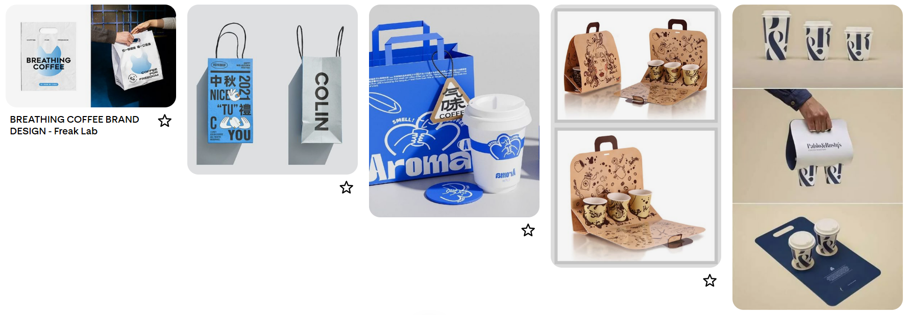

Рисунок 3.6 – Изображения в разделе «Кп гд пакет» мудборда бренда

Первый рисунок Б.31, второй рисунок Б.32 и третий рисунок Б.33 представляет собой бумажный пакет с разной вариацией ручек и интересным дизайном. На четвертом рисунке Б.34 показан пакет для трех напитков. На пятом рисунке Б.35 предоставлен необычный дизайн пакета.

**4 Выбор и обоснование элементов фирменного стиля для разработки**

Для создания логотипа были выбраны изображения Б.4 и Б.5 как референсы. Фирменный персонаж (заяц) будет размещен крупным планом, а посередине у него в руках будет кружка чая, название бренда будет размещено снизу в вертикальном формате. Изначально, логотип необходим, чтобы покупатели и прохожие могли отличать наш бренд от других. Само содержание логотипа тоже важно, фирменный персонаж запомнится покупателям сильнее, а то, что у него в руках чай, вызывает прямые ассоциации с чайной. Вертикальный шрифт вызывает ассоциации с Азией, что также важно для данного заведения.

Для создания визиток были выбраны изображения Б.7 и Б.9 как референсы. Сами визитки будут выполнены в минималистичном стиле с фирменными цветами. На одной стороне будет размещен логотип и рисунок, название на задний фон, на второй будет место для печатей. Места, куда они будут ставиться, будут в виде тени фирменного зайца, а сами печати в виде логотипа. Такой выбор стиля необходим, чтобы визитка не была перегруженной, сами печати важны для заведения подобного рода, чтобы покупатель хотел вернуться, так как после получения 10 печатей (одна печать за один напиток), ему дается любой напиток бесплатно.

Для стикеров все изначальные идеи будут использованы, это привлечет большое количество подростков. Стикеры можно будет приобрести за отдельную плату, при покупке определенного количества напитков и в праздничные дни бесплатно с каждым напитком.

Для создания меню будут взяты изображения Б.16 и Б.17 как референсы. Возле каждого напитка будет размещена его фотография, описание, размеры и цена. Фон будет светлым. Внизу будут размещаться топинги и их цены. Сами напитки будут поделены на секции, например, молочные, фруктовые и т. д. размещать фотографии каждого напитка важно, так как покупатель будет сразу понимать, что он будет заказывать, часто происходит такое, что если не размещены изображения напитков, то это отталкивает покупателей. Состав необходим, чтобы покупатель видел, что берет, также при возможных аллергиях выбирал то, что ему не противопоказано.

Для создания стаканов будут взяты изображения Б.22, Б.24 и Б.25 как референсы. Под определенные напитки упаковка стаканов будет квадратной с базовыми крышками, под определенные напитки стаканы будут круглые с базовой крышкой и под определенные напитки стаканы будут круглые с объемной крышкой в виде морды зайца, на ней также будут объемные уши (в основном будут использоваться с теми напитками, в которых наверху будут объемные топинги, например, взбитые сливки). Данные упаковки важны для запоминания бренда, заяц будет ассоциироваться с фирменным персонажем, а квадратные упаковки будут отличать нашу чайную от остальных.

Для создания постеров будут взяты изображения Б.26, Б.27 и Б.30 как референсы. В чайных размещается множество постеров с ассортиментом, поэтому будут взяты идеи этих референсов, а то есть: постеры напитков новой коллекции, одинаковых вкусов и одинарных позиций. Постери привлекают внимание покупателей и вызывают аппетит, поэтому данный элемент важен заведению.

Для создания пакетов будет взято изображение Б.33 как референс. Бумажный пакет будет с бумажными прямоугольными ручками. В дизайне сами ручки будут участвовать. Данный элемент важен, так как многие покупатели берут напитки с собой, а перенос через специальные пакеты удобен. Также дизайн будет привлекать новый клиентов.

ПРИЛОЖЕНИЕ А

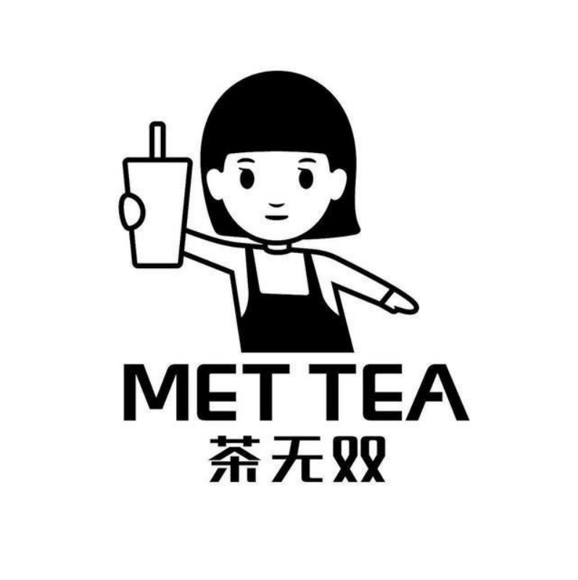

Рисунок А.1 - Логотип Met Tea

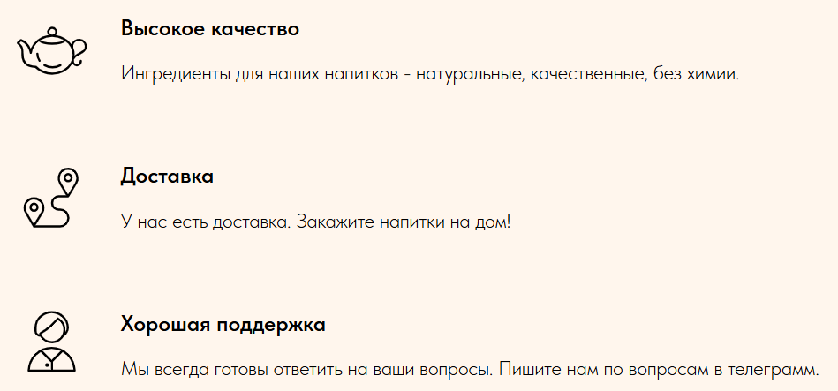

Рисунок А.2 - Шрифт

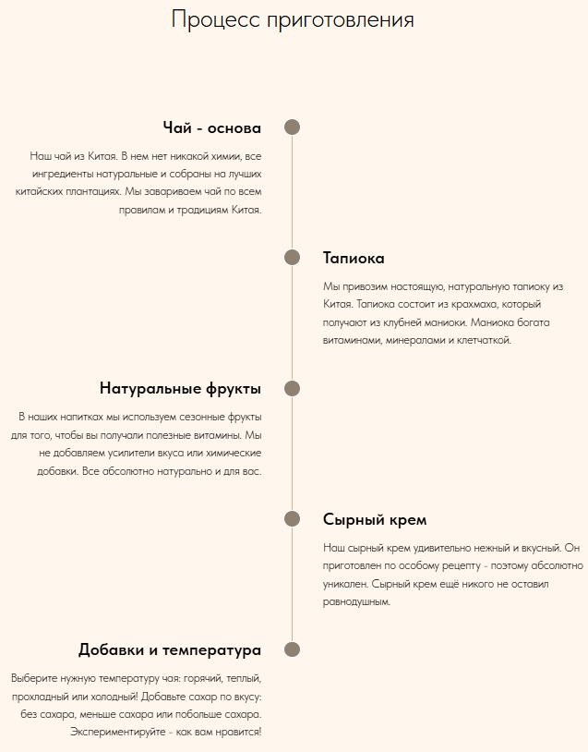

Рисунок А.3 - Элемент сайта

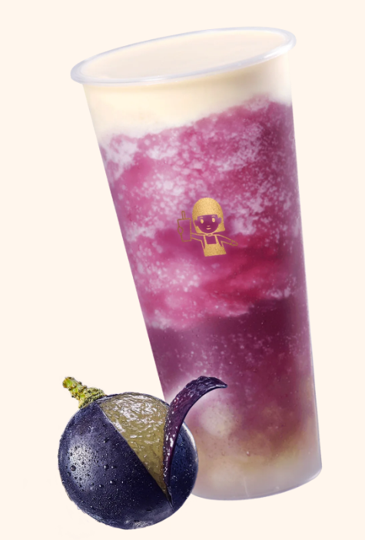

Рисунок А.4 - Стаканы

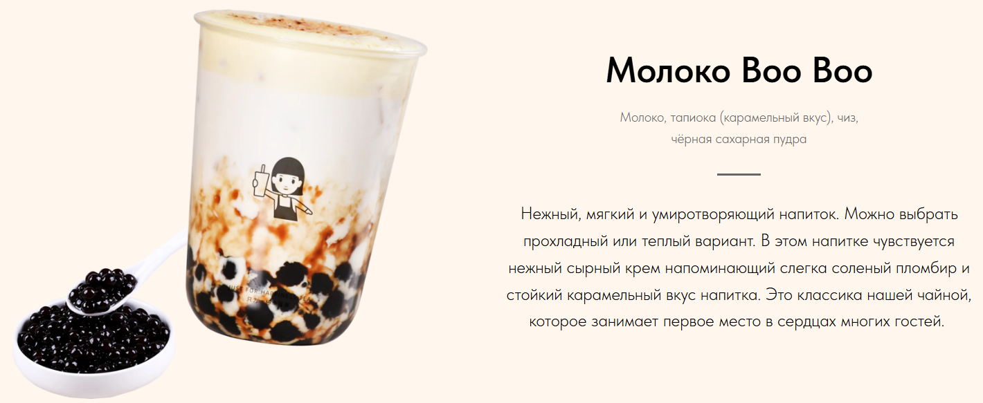

Рисунок А.5 - Элемент меню



Рисунок А.6 - Логотип Pao Pao Modern Art

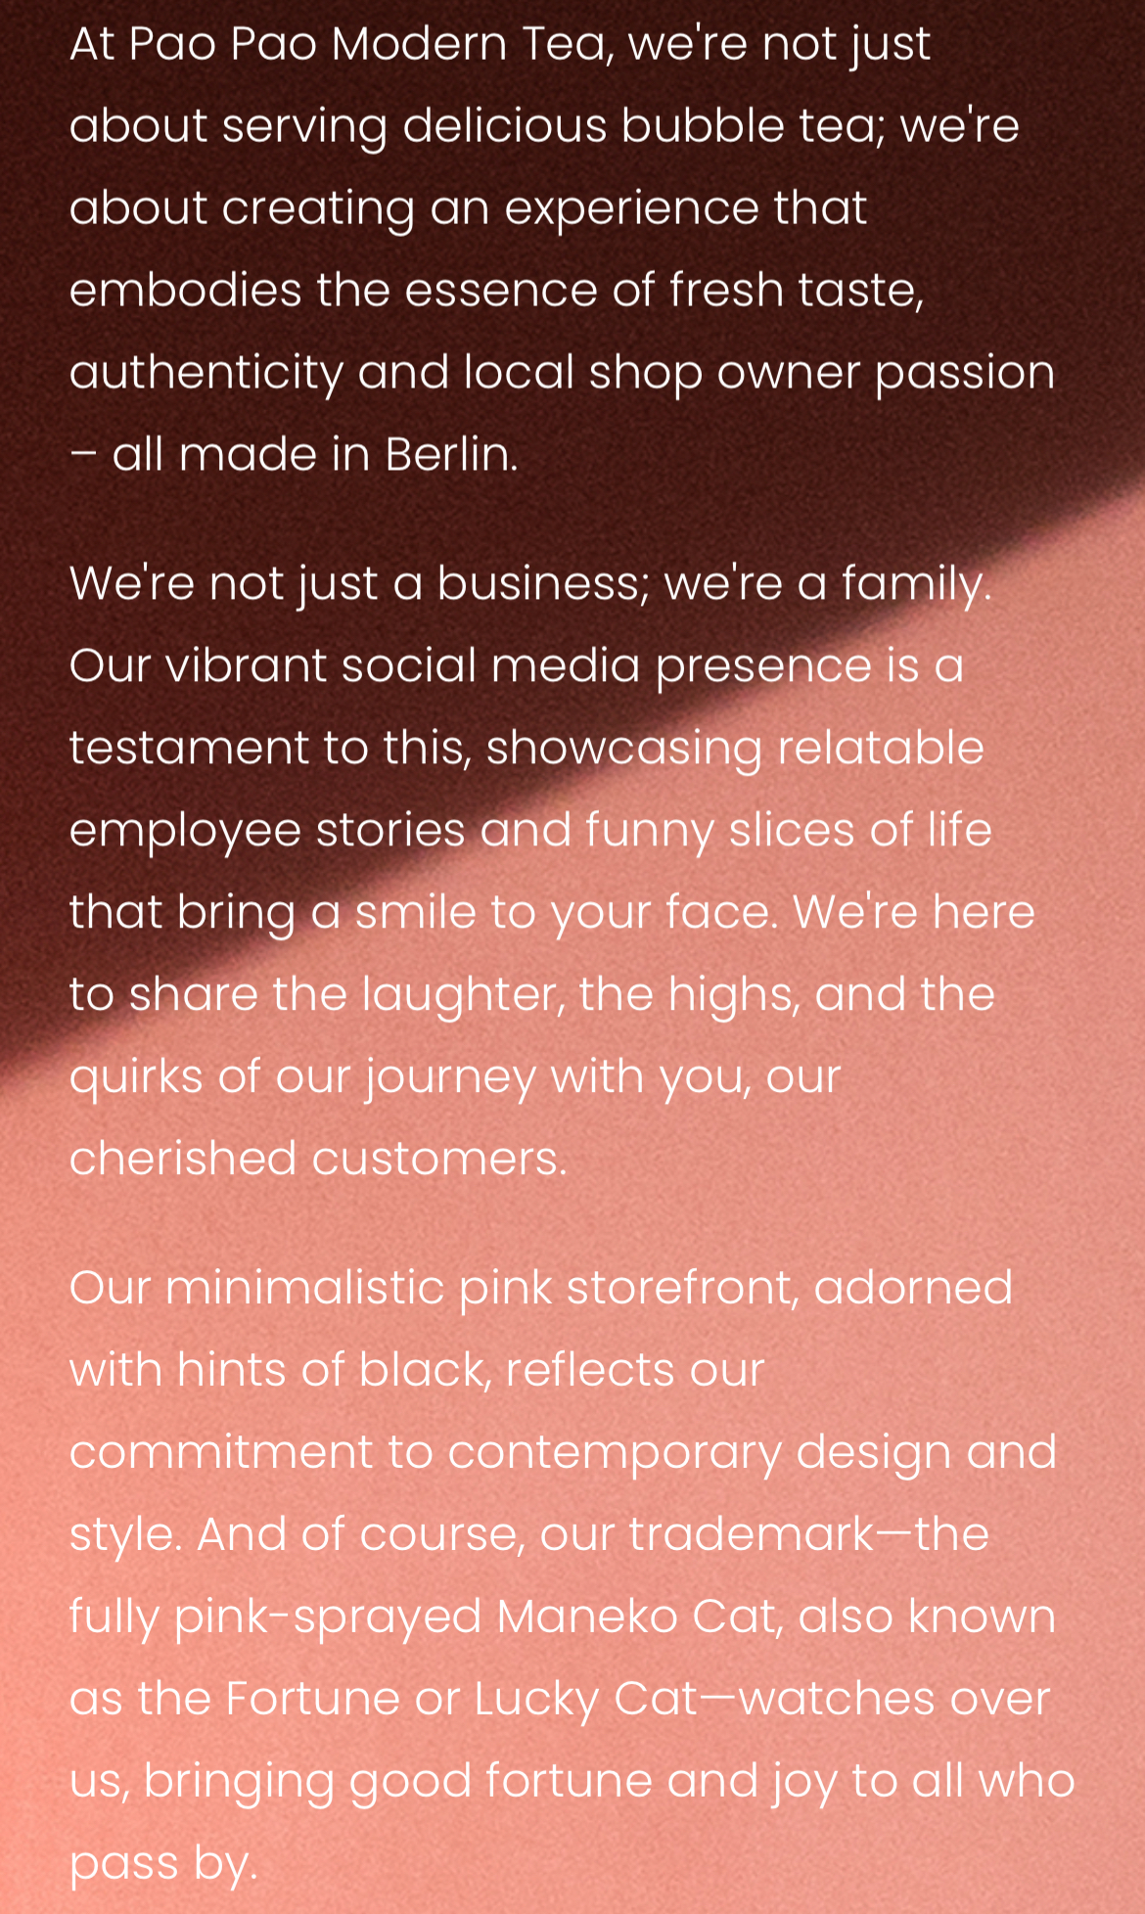

Рисунок А.7 - Шрифт сайта на мобильном устройстве

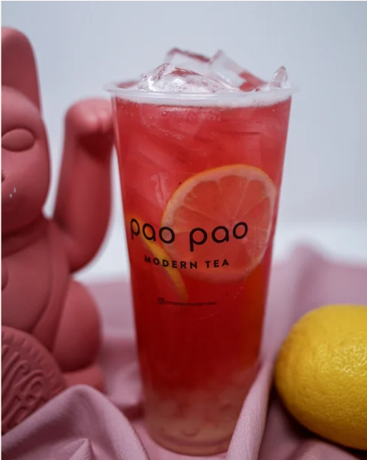

Рисунок А.8 - Дизайн стаканов в Pao Pao

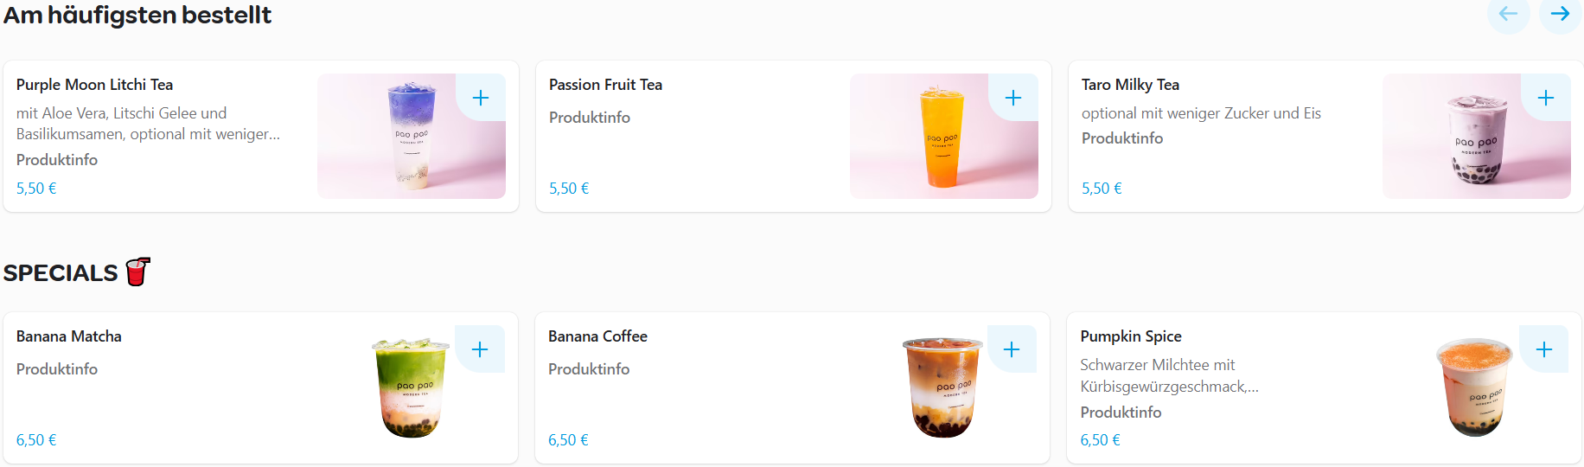

Рисунок А.9 - меню чайной Pao Pao



Рисунок А.10 - Логотип Bubbleology

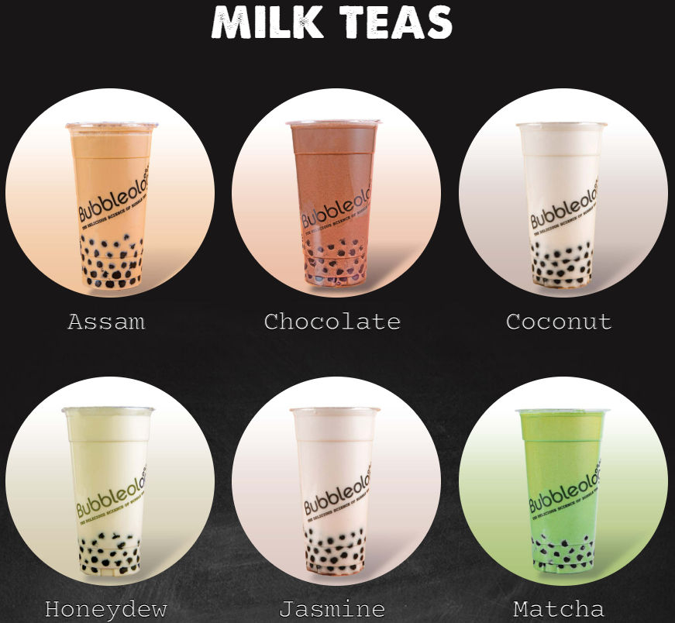

Рисунок А.11 - Меню Bubbleology

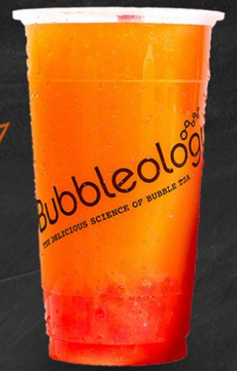

Рисунок А.12 - Дизайн стаканов

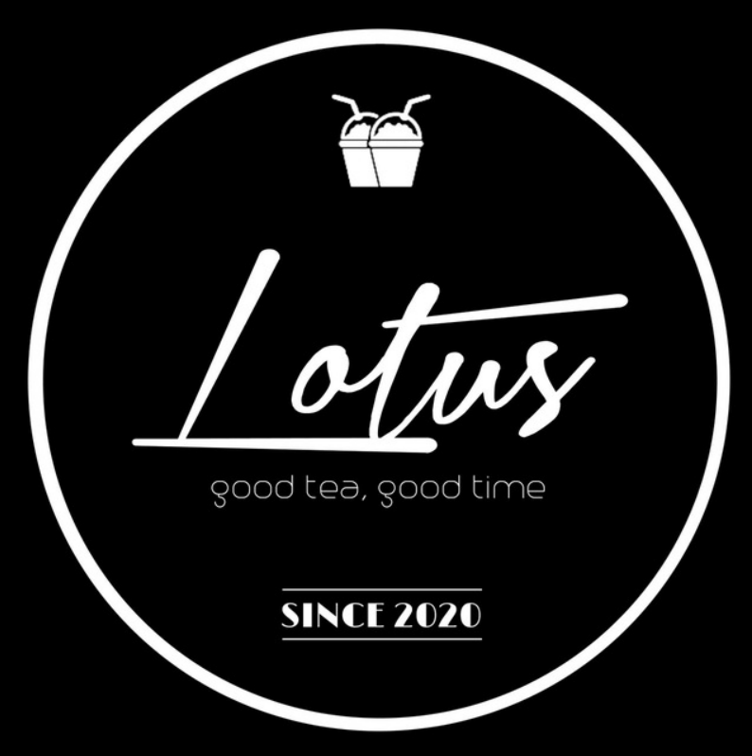

Рисунок А.13 - Логотип Lotus

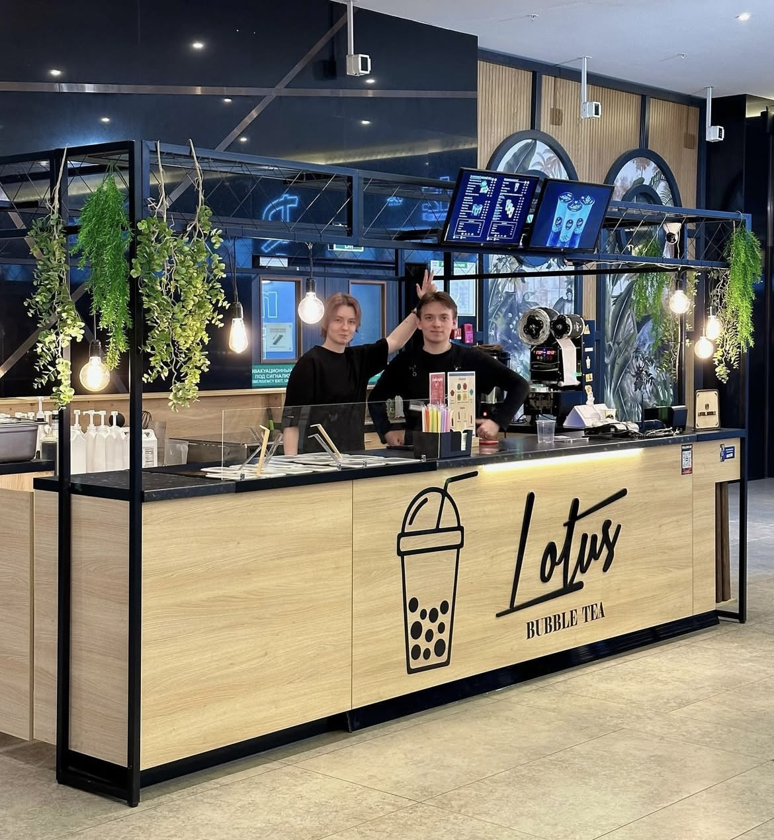

Рисунок А.14 - Интерьер чайных Lotus

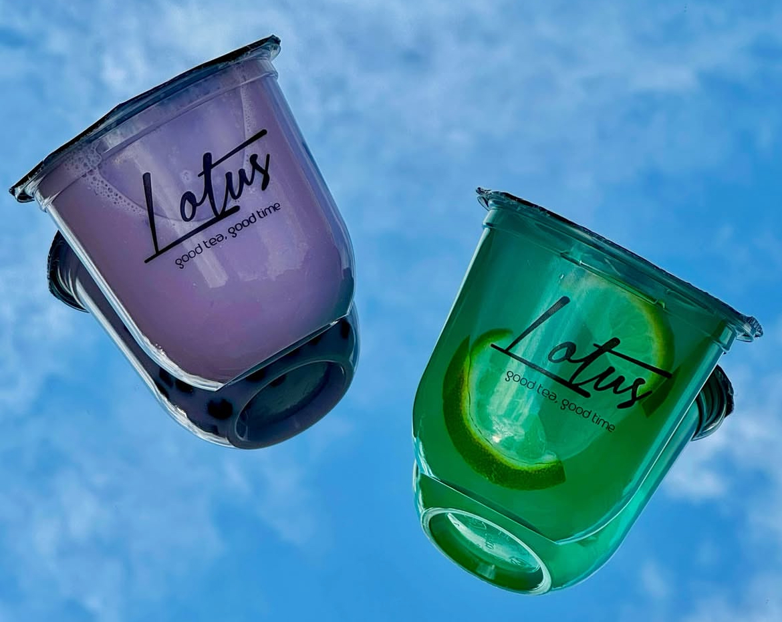

Рисунок А.15 - Дизайн упаковки в Lotus

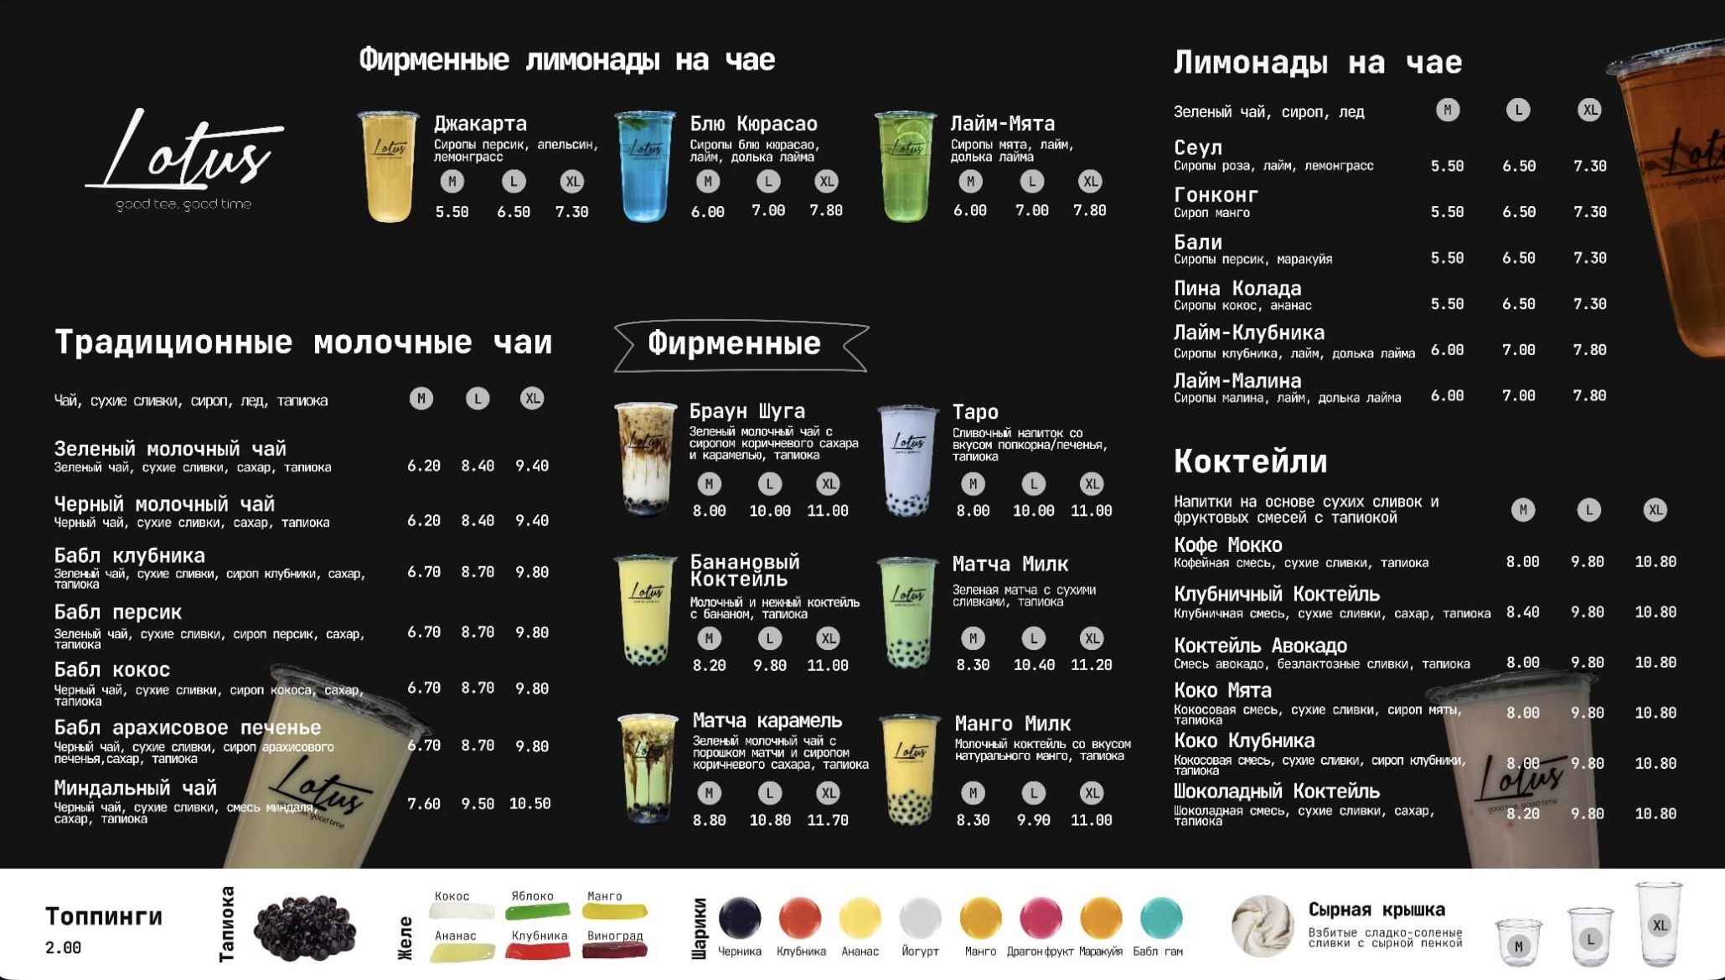

Рисунок А.16 - Меню Lotus



Рисунок А.17 - Логотип Hey Tea



Рисунок А.18 - Шрифт, использующийся на сайте Hey Tea

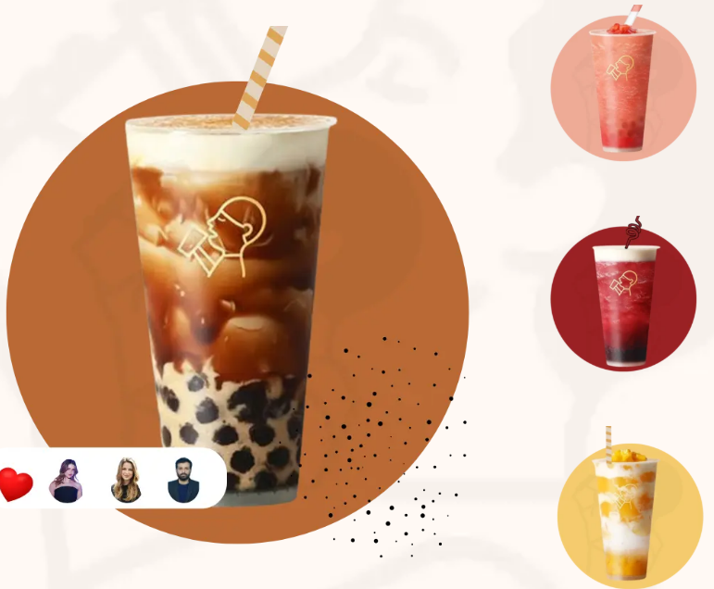

Рисунок А.19 - Дизайн упаковки Hey Tea

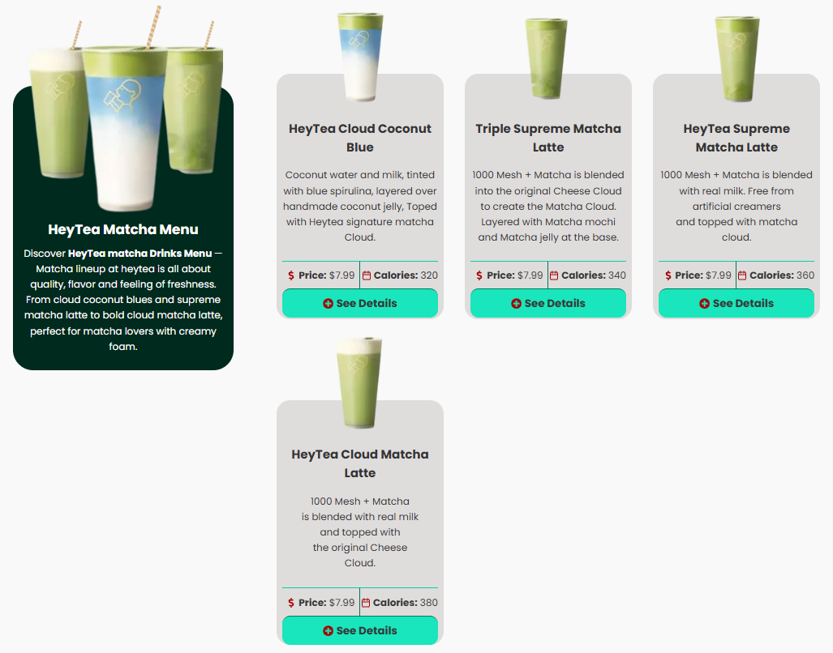

Рисунок А.20 - Меню Hey Tea